SOP 01 Rencana Tanam & Kalender Musim

1) Tujuan
Tujuan Utama | Output yang harus jadi
Menyusun rencana tanam 12 bulan yang sesuai pasar dan kondisi lahan | Dokumen Rencana Tanam + Kalender Kegiatan + Jadwal supply
Mengurangi risiko boncos (salah musim/salah komoditas/panen numpuk) | Skenario tanam bertahap (stagger) + rencana mitigasi risiko
Membuat tim kerja terarah | PIC per kegiatan + jadwal review mingguan

2) Alat / Data yang dibutuhkan
Kategori | Alat/Data | Contoh / Catatan
Data lahan | Peta blok/luas, akses jalan, kemiringan, jenis tanah | Minimal: bagi lahan jadi Blok A/B/C
Data air | Sumber air, kapasitas pompa/irigasi, pola genangan | Catat: aman/tidak saat puncak kemarau
Data pasar | Standar buyer (grade, kemasan, jam kirim), target volume | Ambil dari riset pasar/PO
Data budidaya | Umur panen varietas, kebutuhan input utama, risiko OPT | Sederhanakan jadi kegiatan per minggu
Cuaca/musim | Pola hujan/kemarau setempat + prakiraan | Umumnya hujan ~ Okt–Mar, kemarau ~ Apr–Sep (bisa beda)
Tools kerja | Kalender + spreadsheet/notes, HP untuk foto & catatan | Google Sheet / buku catatan

3) Alur SOP (gambar ringkas)
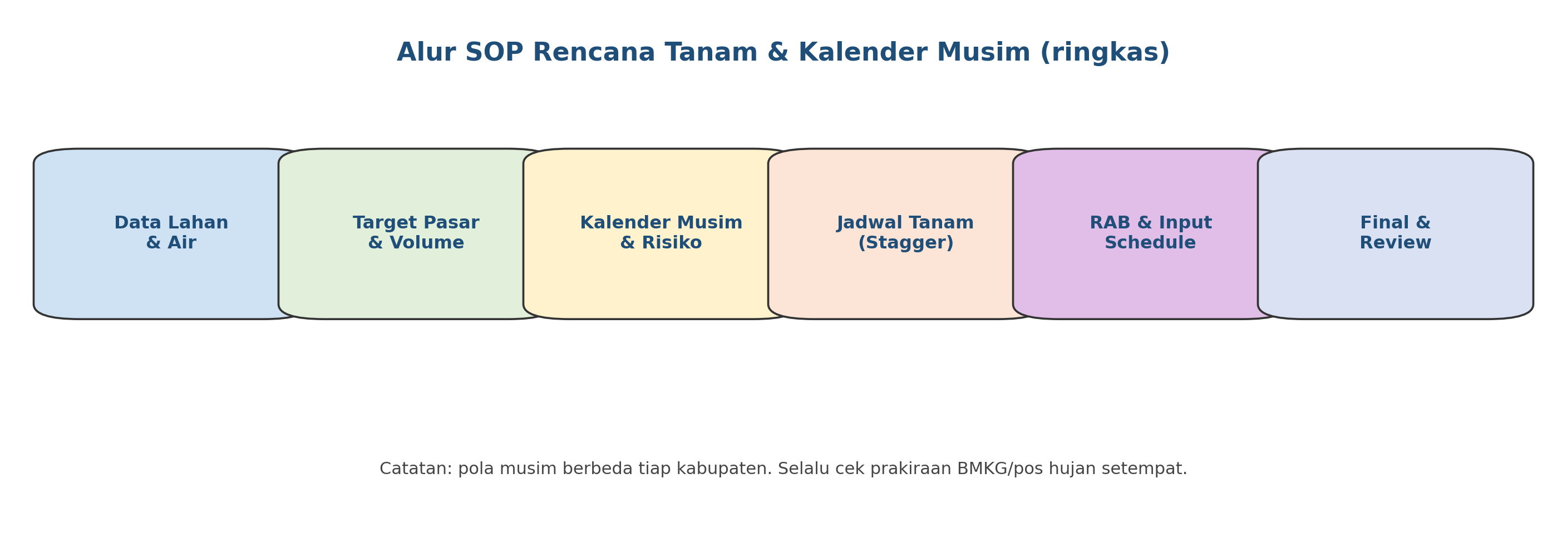

4) Langkah Kerja
4.1 Kumpulkan data lahan & kapasitas air (1–2 jam)
• Bagi lahan menjadi beberapa blok.
• Catat luas, akses, drainase, dan ketersediaan air tiap blok.
• Tandai blok rawan genangan dan blok rawan kering.
Output: ringkasan “Profil Lahan & Air”.
4.2 Tetapkan tujuan produksi sesuai pasar
• Tentukan komoditas + channel jual.
• Tentukan target volume realistis per minggu/bulan.
• Tentukan standar mutu minimal (Grade A/B, kadar air, ukuran) sesuai buyer.
Rule: target harus bisa dipenuhi saat kondisi normal.
4.3 Susun kalender musim & peta risiko
• Tulis pembagian musim setempat (hujan/kemarau/peralihan) berdasarkan pengalaman lokal.
• Cek prakiraan BMKG/pos hujan setempat untuk keputusan tanam dekat-dekat.
• Buat daftar risiko per musim + mitigasinya.
Output: tabel “Musim vs Risiko vs Mitigasi”.
4.4 Tentukan strategi per komoditas (contoh praktik umum)
Catatan: ini contoh, sesuaikan kabupaten & air.
• Padi: cocok sawah/irigasi; 1–2 musim tanam tergantung air.
• Jagung: adaptif; sering dipilih saat kemarau dengan air cukup.
• Cabai: sering lebih aman kualitas saat kemarau (hujan tinggi → risiko penyakit).
• Kangkung: panen cepat untuk cashflow rutin, butuh disiplin jam panen-kirim.
4.5 Buat jadwal tanam bertahap (stagger)
Stagger = tanam bertahap agar panen menyebar & supply stabil.
Contoh:
• Kangkung: tanam 2–3 kali/minggu (skala kecil) supaya panen harian.
• Cabai: tanam bertahap per blok supaya puncak panen tidak bersamaan.
Output: jadwal tanam & estimasi panen per minggu.
4.6 Turunkan jadi kalender kegiatan mingguan (operasional)
Tulis kegiatan per minggu: olah lahan → semai → tanam → pemupukan → monitoring OPT → panen → pascapanen → kirim.
Output: kalender kerja mingguan + PIC.
4.7 Hitung input, biaya, dan jadwal pembelian
• Buat daftar input utama dan kapan harus beli (jangan mepet).
• Tetapkan stok minimum.
• Sinkronkan dengan cashflow.
4.8 Tetapkan PIC & review mingguan (30 menit)
• Tetapkan PIC untuk budidaya, air, OPT, panen-pascapanen, penjualan, dan catatan.
• Review mingguan: rencana vs realisasi (tanam/panen/volume/grade/susut) lalu update rencana.
Rule: rencana tanam adalah dokumen hidup.

5) Standar Hasil
Output | Standar minimal | Bukti/Format
Rencana Tanam 12 bulan | Komoditas per blok + estimasi panen per periode | Tabel 12 bulan / 52 minggu
Kalender kerja mingguan | Kegiatan kunci + PIC + target selesai | Tabel mingguan
Jadwal supply ke buyer | Target volume + hari/jam kirim | Tabel supply
Risiko & mitigasi | Min 5 risiko utama + rencana aksi | Tabel Musim–Risiko–Aksi
Jadwal pembelian input | Stok minimum + tanggal beli | Tabel input schedule

6) PIC
Peran | Tugas inti | PIC (isi nama) | Backup (isi nama)
Manajer/Owner Kebun | Approve rencana tanam + keputusan perubahan
Koordinator Budidaya | Eksekusi kegiatan budidaya per blok
PIC Air/Irigasi | Jadwal siram & drainase
PIC OPT/IPM | Monitoring & tindakan OPT
PIC Panen & Pascapanen | Kriteria panen, sortasi, packing, susut
PIC Penjualan | Buyer, jadwal kirim, potongan/retur
Admin Catatan | Catat biaya, hasil, grade, laporan mingguan

7) Catatan penting
• Mulai dari rencana yang bisa dieksekusi.
• Pakai angka konservatif untuk target volume & hasil.
• Kalau cuaca/OPT/buyer berubah, lakukan review khusus dan update kalender.
• Simpan bukti: foto, timbangan, catatan batch (jadi bahan perbaikan rencana).

